导师简介
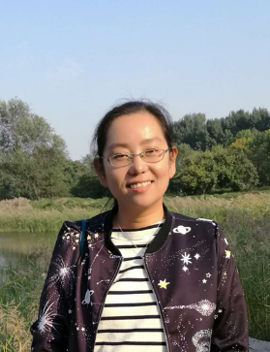 | 姓名 | 唐力英 | 性别 | 女
 | 学历 | 硕士 | 职称 | 副研究员
 | 导师类别 | 硕导 | 所属部门 | 炮制中心
 | 研究方向 | 饮片化学与中药炮制机理研究 | 电子邮箱 | bjtangliying@163.com
导师简介 | 中国中医科学院中药研究所炮制中心副研究员，硕士生导师，兼任中国中医药学会中药炮制学会委员，曾在日本东京药科大学做客员研究员一年。主要研究方向为饮片化学与中药炮制机理研究。主持国家自然基金青年基金和北京市青年自然基金等国家级课题，发表核心期刊论文40余篇，SCI论文20余篇。协助指导硕士研究生10余名，2人获得国家奖学金。

